 | ИНДИВИДУАЛЬНОЕ АВИАТРАНСПОРТНОЕ СРЕДСТВО ВВП, КАК ОСНОВА ФОРМИРОВАНИЯ ВОЗДУШНОЙ ТРАНСПОРТНОЙ СИСТЕМЫ В ГОРОДАХ
 | 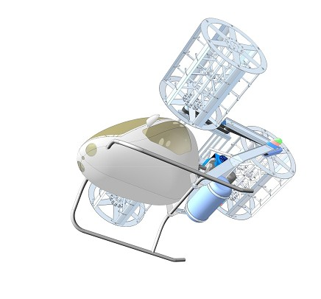
2012 |  | НИЖЕИЗЛОЖЕННЫЙ МАТЕРИАЛ ЯВЛЯЕТСЯ ЧАСТЬЮ РАЗРАБАТЫВАЕМОЙ ТЕМЫ,,ВОЗДУШНАЯ ТРАНСПОРТНАЯ СРЕДА ГОРОДОВ И МАССОВЫЕ АВИАТРАНСПОРТНЫЕ СИСТЕМЫ,,
 | КРАСНОЯРСК , РОССИЯ

ПРОБЛЕМА: КРИЗИС СОВЕРШЕНСТВОВАНИЯ И РАЗВИТИЯ ВНУТРИГОРОДСКОЙ
АВТОТРАНСПОРТНОЙ СИСТЕМЫ
КРИТЕРИЙ: ГАРМОНИЗАЦИЯ СРЕДЫ ОБИТАНИЯ
ОСНОВАНИЯ:
1.Попытки ограничения личной свободы транспортного перемещения, также как и ограничения иных личных свобод человека, обеспеченных современной цивилизацией техногенным способом, НЕ МОГУТ приниматься при формировании транспортных концепций в долговременных социально-экономических проектах жизнедеятельности социумов.
2.Индивидуальное авиатранспортное средство, как массовый продукт способно запустить механизм формирования воздушной транспортной среды, как самостоятельной транспортной системы, могущей эффективно функционировать независимо от наземной транспортной системы.
СОСТОЯНИЕ ПРОБЛЕМЫ:
1.Осознание и понимание кризиса автотранспортной системы городов Администрациями Государств.
а).Принимаемые решения, в т.ч. через мотивацию разработок авиатранспортных средств бюджетными ресурсами долговременных программ.
б).Ожидаемые социально-экономические выгоды:
- техногенный эффект- независимость производства транспортных эволюций (перемещение, взлет, посадка) от наземной транспортной инфраструктуры;
- экономический результат- мультипликативный эффект, переход на новый технологический уклад;
- социальный эффект- рост мобильности общества, возможность равномерного расселения (с учетом еще двух формирующихся системных факторов - информационных и коммуникативных технологий и локальных энергогенерирующих источников), региональное развитие. Для городов снижение аварийности третьих лиц (пешеходов), формирование нового социально-экономического уклада города-кластера.
2.Инициативные предложения разработчиков авиатранспортных средств.
а).Исходная мотивация- осознание кризиса как смены транспортных эпох, формирование нового глобального рынка массового продукта, ЛИЧНОГО АВИАТРАНСПОРТНОГО СРЕДСТВА.
б).Понимание мотивации потребителя транспортных услуг:
- закладываемые потребительские свойства, развитые в автомобиле;
- новое свойство- личная транспортная свобода перемещения вне зависимости от наземной
инфраструктуры;
- экономическая компонента.
в).Предложенные конструкции:
- как коммерческий продукт, в т. ч. традиционный тип летательных аппаратов (вертолет,
автожир, самолет);
- как концептуальное техническое предложение;
- как поисковые решения создания новых типов летательных аппаратов вертикального взлета, посадки (ВВП).
г).Конкуренция конструкций и технических решений – обзор.
ПОДХОДЫ,КОНЦЕПЦИИ.
1.Транспортные системы поверхности.
а).Проявленные угрозы- гипертрофированная материалоемкость и размерность наземной
инфраструктуры.
б).Существующие подходы решения эффективного функционирования ,совершенствования
и развития внутригородской автотранспортной системы:
- совершенствование автомобиля (предел скорости, мощности, экологичности, безопасности);
- совершенствование системы дорог- техногенное освоение третьего измерения (в т. ч. подземного пространства);
- совершенствование систем управления движением- электронно-компьютерные системы,
ситемы мониторинга;
- совершенствование активной безопасности;
- совершенствование экологичности системы.
в).Не решаемые вопросы :
- гипертрофированность дорожной инфраструктуры;
- безопасность- сведены на одну поверхность пешеход, автомобиль, фауна в т. ч. городская.
2.Транспортные системы пространства.
а).Общие представления.
- параметры воздушного пространства и техногенные характеристики наземной среды:
Внутригородской авиатранспортной системы;
Междугородней авиатранспортной системы;
Межконтинентальной авиатранспортной системы.
- критерии: Функциональная эффективность; Безопасность по всем аспектам.
б).Подходы и концепции формирования воздушной транспортной системы городов.
- отсутствие единого подхода (обзор).
- намечаемые контуры воздушной транспортной системы городов (поэтапность):
Транспорт (экономическая эффективность);
Правила (полеты в городской среде, управление, структура воздушной транспортной системы);
Необходимая инфраструктура.
в).Подходы разработчика представляемой темы:
- воздушное пространство как транспортная среда и САМОСТОЯТЕЛЬНАЯ ТРАНСПОРТНАЯ СИСТЕМА;
- физические основы создания адекватных авиатранспортных средств;
- аппарат вертикального взлета, посадки (автолет ВВП) с несущей системой на основе крыльчатых движителей (КД).
3.Неучтенные эффекты.
а).Трансформация градообразующей среды.
- наземная среда:
Специальные транспортные работы (строительные, сельскохозяйственные,подземные и пр.);
Массовый транспорт (общего пользования- электротранспорт, индивидуальный нескоростной электротранспорт,безмоторные транспортные средства- велосипеды и др. мускульно-приводные устройства, возрождение гужевого транспорта).
- градообразующая среда:
Увязка существующих архитектурных комплексов с воздушной транспортной системой;
Трансформация градостроительной парадигмы (типы поселений), роль и назначение городов (возможность создания транспортной системы в воздушном пространстве мегаполисов и городских агломераций дает механизм трансформации градообразующей среды в среду комфортного проживания городского населения).
- индивидуальная массовая система спасения владельцев «автолета» от природных и техногенных катастроф типа землятресений , наводнений, пожаров в сверхвысоких строениях.
- способность встраиваться и связывать в единые технологические цепи другие глобальные техногенные системы (GPS, Интернет и др.).
4.Последствия, риски.
а).Требуется более высокая культура управления авиатранспортным средством.
б).Необходима более высокая организация управления авиатранспортной системой.
в).Требуется более высокий контроль отслеживания закрытых зон, в том числе заповедников, рекреационных систем, перемещения наркотических средств, контрбанды оружием и боеприпасами.
г).Существует угроза террористического использования авиатранспортных средств.
д).Угроза массового использования в военных конфликтах.
ЗАКЛЮЧЕНИЕ.
------------------------------------------------------------------------------------------------------------------------------------
Раздел: ПОДХОДЫ, КОНЦЕПЦИИ. Глава 2. Транспортные системы пространства. Тема:
АППАРАТ ВЕРТИКАЛЬНОГО ВЗЛЕТА,ПОСАДКИ (АВТОЛЕТ)
С НЕСУЩЕЙ СИСТЕМОЙ НА ОСНОВЕ КРЫЛЬЧАТЫХ ДВИЖИТЕЛЕЙ
(технико-экономическое описание)

Рис. 1 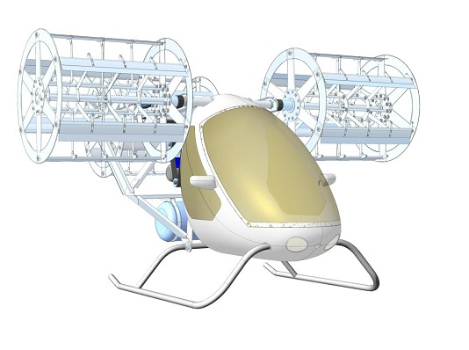 Историческая справка.
Разрабатываемое авиатранспортное средство рис.1 обеспечивается тяговым и несущим свойством Устройствами, относящимися к классу “Крыльчатых движителей” КД (в терминологии журнала N 31, 4 августа 1934 г. К.Г. Молин, инженер. Teknisk Tidsrift haft.31, 4 aug. 1934 – ЦИКЛОЖИР ).
Крыльчатый движитель, идея которого была выдвинута в 1681 г. Робертом Гуком, промышленно выпускается с 1925 г. в варианте судового движителя водных судов, к маневренным качествам которых предьявляются повышенные требования (портовые буксиры, тральщики, плавучие краны и пр.). Устройства КД достаточно хорошо изучены
и исследованы (Грузинов В.И. и др.Крыльчатые движители Л.”Cудостроение’ 1973 г.).
До 1935 г. предпринимались активные усилия в Германии, США, Англии, Франции и др.
странах по применению КД в качестве несущих и тяговых устройств Летательных аппаратов.
Уровень работ и объем вкладываемых ресурсов характеризуются размерами испытываемых
устройств, диаметры роторов доходили до шести метров, а аэродинамические продувки
обеспечивались самыми большими на тот момент аэродинамическими трубами.
Подавляющая часть работ велась в интересах военных ведомств. Оценка получае-
мых параметров производилась по критериям военных концепций. К 1935 г. работы по этим
устройствам были свернуты. Самолеты, как тип летательного аппарата, обеспечивали текущие
задачи военных доктрин и создавали задел на десятилетия по важнейшему для военных
параметру – СКОРОСТЬ. Нишу околонулевых скоростей занял другой тип летательного
аппарата, вертолет. Два типа летательных аппаратов создали всю существующую до сегод-
няшнего дня гамму летательных аппаратов, аэродинамическими способами обеспечивающими свое поддержание в воздушной среде .
Возникновение проблемы
Вторично, интерес к устройствам КД возник в 90 г. 20 столетия с возникновением,
осознанием и постановкой проблематики путей развития и совершенствования массовых
Транспортных коммуникаций в городах-мегаполисах, создающих непреодолимые
трудности их эффективного функционирования. Варианты решения искали на путях
создания техногенной, ТРЕХМЕРНОЙ транспортной среды через систему многоуровневых
транспортных развязок над землей и под землей. Реальность воплощения приводит к
дисгармонизации самой среды обитания городского социума.
Воздушное пространство, как природная трехмерная среда, стало рассматриваться как
транспортная среда, позволяющая выйти из тупика проблем, не решаемых на двухмерной
плоскости.
Многочисленные инициативные группы десятков стран мира, поощряемые в том числе
бюджетными ресурсами своих стран, создали сотни проектов и десятки образцов летатель-
ных аппаратов, претендующих на транспортный продукт для “ новой транспортной среды”.
Около 90% всех разработок базируются на попытках приспособить существующие два типа
летательных аппаратов в разных вариациях как технической основы создания внутригород-
ского транспортного средства. Несколько образцов доведены до сертификационного этапа
и представлены как рыночный продукт ( летающий трицикл РАL-V One, персональная
воздушная и наземная машина, Голландская компания PAL-V Europe NV; Американская компания Terrafugia, летающий автомобиль “Transition” и др.).
Выбор технического решения, ложащего в основу проектирования и создания авиа-
транспортного средства, должен определяться в том числе параметрами НЕСУЩЕСТВУЮЩЕЙ
на сегодня воздушной транспортной среды городов. Предлагаемые подходы, озвученные
в многочисленных публикациях по данной теме, разноречивы и недостаточно четки,
концепция воздушной транспортной среды только формируется. Представленные авиа-
транспортные средства базируются на подходах использования существующих дорог
(консервации двухмерной транспортной системы) по прямому назначению и в качестве
взлетно-посадочных полос. Наличие колесного движителя задает техническое решение
в виде гибрида ( трансформеры, аэромобили и пр.).
В предлагаемых нами технических решениях, воздушное пространство рассматривается
как самостоятельная транспортная система, обеспечиваемая транспортными средствами
вертикального взлета, посадки различного назначения, способными маневрировать на
околонулевых скоростях в турбулентной среде, в том числе в режиме зависания и
обладающими возможностью парковаться на вертикальных стенах и контрфорсах зданий
по месту нахождения пользователя автолета.
Техническое задание
Исходные требования к массовому внутригородскому авиатранспортному средству
опираются на результаты исследования КД, полученных на стендовых установках в Компании
АРЕЙ в период 2004-2010 г.г., а также анализе летающих микромоделей, открыто представленных в средствах информации.
Транспортные признаки
1.Вертикальный взлет, посадка
2.Режим висения: брошенное управление приводит к автоматическому зависанию апапарата
и началу его снижения под себя со скоростью до 3 м/сек.
3.Диапазон скоростей от 0 до 200 км/час.
4.Скороподъемность до 10 м/сек.
5.Необходимые эволюции: вперед-назад, вверх-вниз, вращение на месте в плоскости
горизонта в обе стороны, висение
6.Устойчивость и способность управляться при скорости ветра до 20 м/сек.
7.Отклонение не более 1 м по любой координате на внешнее возмущение среды
Потребительские свойства
1.Двухместный, порядный (следующий ряд четырехместный)
2.Расход ГСМ не более 12-15 лит/час при максимальной взлетной массе
3.Условия эксплуатации: день - ночь, всесезонно, ограничения по погоде по автомобильным
нормам
4.Управление: на уровне требований управления легковым автомобилем
5.Комфортность: автомобильный стандарт
6.Система позиционирования: ГЛОНАС, GPS
7.Система спасения: БПС в автоматическом режиме, в т.ч. из режима висения с высот от 5 м.
8.Рессурс (общий): до 5000 час.
9.Наработка на отказ основных элементов: до 2000 час.
10.Габариты: максимальный линейный размер 5 м
11.Габариты и конструкция несущей системы должны обеспечивать возможность
причаливания к вертикальным плоскостям
12.Парковка (стоянка): воздушная парковка на контрфорсах зданий, решетчатых платформах
любого уровня высоты
13.Цена: по социально-экономическим критериям, сформированным в автомобильной
индустрии
специальные требования
1.Утилизация: экономически выгодная технологическая основа конструкции для переработки
изделия производителем
2.Бортовое штатное компьютерное обеспечение
3.Встроенный ЧИП, паспортные данные аппарата, необходимые для глобальной регистрации,
утилизации и пр.
4.Пассивная и послеаварийная безопасность

Описание автолета
Представленный на рис. 2 проект автолета имеет трехроторную аэродинамическую схему,
между двумя передними роторами расположена капсула-кабина, оснащенная полозковым
шасси. На данной стадии проект является концептуальной основой формирования летательных аппаратов с несущими системами на основе КД и предназначен в качестве
динамического стенда для отработки и получения параметров, выявления иной информации
необходимой для создания экспериментального летного образца. Размерность представленного аппарата 3 м х 2,7 м х 1,7 м.
Исполнение проекта ведется по авиационным технологиям, используемым при создании
Сверхлегких летательных аппаратов (СЛА).
Крыльчатые движители, как устройства создания СИЛЫ представляют цилиндрические
ротора по окружности которых расположены на равных угловых расстояниях крылообразные
лопасти, совершающие круговые (циклические) движения вместе с роторами и колебательные движения вокруг собственных осей, лежащих на плоскости цилиндров.
Энергетическая эффективность КД определяется подбором геометрических параметров лопасти ( профиля и его характеристик, размерности, способности адаптировать кривизну
по циклу вращения ), использованием оптимального закона колебания лопастей, реализуемого в предлагаемом проекте с помощью адекватного механизма дифферинциально задающего углы атаки лопастей по циклу вращения. КД снабжены
устройствами подстройки углов колебания лопастей на изменение параметров
набегающей среды. Управление эволюциями аппарата обеспечивается эксцентриковым
механизмом, изменяющим направление векторов тяги роторов.

Рис. 2

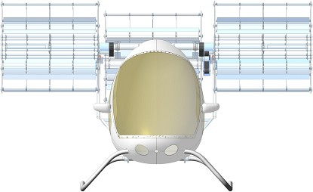
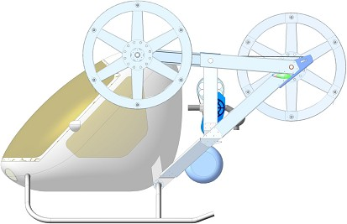

Рис. 2

Размерность и основные расчетные параметры ротора рис. 3
1.Диаметр по осям лопастей, 0,78 м
2.Длина лопастей, 0,85 м
3.Площадь поверхности цилиндра, 2 м²
4.Количество лопастей, 6 шт.
5.Вес ротора, 15 кг.
6.Мощность, приходящая на 1 ротор, 10 квт.
7.Обороты, 1600 об/мин.
8.Расчетная тяга с ротора, 60 кг
9.Удельная тяга с мощности, 6 кг/кВт

10.Хорда лопасти, 0,12 м
11.Профиль, 18 %
12.Безразмерный кооэфициент Су , приведенный к
площади цилиндра ротора 0,13

рис. 2
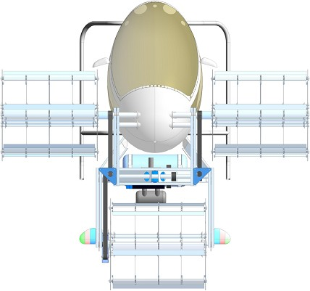

элементы и механизмы управления
1.Встроенный автомат циклического изменения геометрических углов атаки лопастей
2.Управление приводом изменения общего угла атаки лопастей
3.Управление вектором тяги
4.Атоматическое управление кривизной профиля лопастей
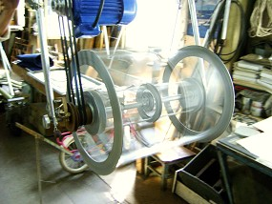

Рис. 3

Подготовил: В.П.Мельников
Компания «АРЕЙ» т. 8-962-067-17-42 660093, г. Красноярск ,
Ул. Корлева 7 «Б», 55 , Россия.

